مدرسة كفرأبيل الأساسية للبنات
امتحان التربية الإجتماعية النهائي
اليوم : ........................... التاريخ : ..........................
.....................................................................................................................
** اذكري يا عسل انجازات الجيش العربي ( 3 علامات )
1............................................ 2.............................................
3......................................................

** ضعي إشارة ( /) أمام التصرف الصحيح وإشارة ( ×) أمام التصرف الخاطىء (10 علامات )
1- كتيبة الملك طلال بن عبدالله تقدم الخدمات الطبية للمواطنين ( )
2- سميت الأردن بهذا الاسم نسبة إلى نهر الأردن ( )
3- يساعد الدفاع المدني في تنظيم السير ( )
4- يساعد الأمن العام في الحفاظ على أمن الناس ( )
5- يجب أن لا نحترم أصحابنا ( )
6- لا يساعد الإحترام على نشر المحبة بين الناس ( )
7- رقم الدفاع المدني 911 ( )
8- رد السلام من مظاهر احترام الآخرين ( )
9- لا يجوز ازعاج الدفاع المدني أثناء أداء أعمالهم ( )
10- يجوز شتم الآخرين عند الغضب( )
........................................................................................................
** اكملي الفراغ يا عسل ( 8 علامات )
1. قائد الثورة العربية الكبرى هو ........................................................
2. من أسباب الثورة العربية الكبرى .....................................................
و............................................................................................
3. انطلقت الثورة العربية الكبرى سنة .................................

4. من الأشخاص الذين يجب أن نحترمهم ...................................................
5. يقسم الدفاع المدني إلى أربعة أقسام منها ................................................
6. مجموعة البيئة من مجموعات الأمن العام وظيفتها .....................................
7. مؤسس المملكة الأردنية الهاشمية هو ...................................................
........................................................................................................
** لوني يا عسل ( 4 علامات )
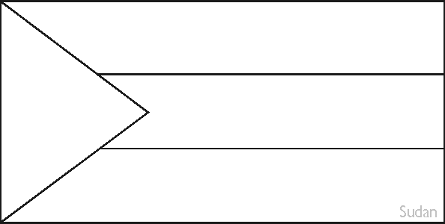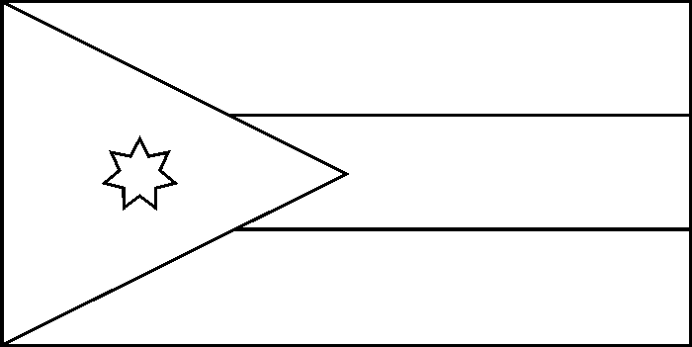

إعداد المعلمة : نور خشاشنة

